Задача: Необходимо создать алгоритм, который определяет движется бункера-перегрузчика (далее - БП) в конкретный определенный момент времени.

Условия задачи: имеется файл с показаниями различных датчиков, установленных на БП. Используя данные с акселерометра БП необходимо определить временной промежуток движения БП.

Входные данные: Файл с показателями датчиков с БП, слово ориентир (слово, по которому надо найти строчку с данными).

Выходные данные: Интервал времени движения БП.

Описание алгоритма

Для получения подробного результата, необходимо изменить файл с данными: для этого открываем файл, нажимаем комбинацию клавиш на клавиатуре «CTRL + H (русская Р)» или наводимся на меню слева сверху, нажимаем на кнопку с надписью «Правка» и выбираем «Заменить».   
После чего вводим в появившееся окно слова (названия других датчиков) или символы (“[]”, “:”). Изменения в файле помогут ускорить работу алгоритма, уменьшить затраты памяти на его выполнение.

Если программа выдает ошибку и показывает, что данного слова нет, то необходимо проверить правильность написания вами искомого слова. Оно может быть написано в файле заглавными (большими) или строчными (маленькими) буквами, необходима проверка из файла.

При запуске программы код выполняет следующий алгоритм:

1. Открыть файл и начать читать его построчно.
2. Ввод слова, которое нужно найти в файле.
3. Разбиение строки на отдельные слова и поиск среди них чисел.
4. Удаление других (лишних) символов.
5. Преобразование слов в числа для алгебраических действий.
6. Сложение всех чисел в строке, кроме первого – порядкового номера строки.
7. Вычитание из предыдущего значения текущее.
8. Проверка разности. Если разность будет превышать определенное значение – значит БП с датчиком двигался. Если же разность будет меньше значения – БП стоял на месте.

Подробнее о каждом шаге:

1-й шаг: Открытие файла для чтения и проверки на присутствие искомых данных в нем.

2-й шаг: Ввод слова. После запуска программы появится строка с текстом: «Введите искомое слово:». Нажав на появившееся окно ниже можно будет ввести слово, которое нужно найти.

3-й шаг: Для удобства будет лучше разбить строчку на отдельные слова и выполнить проверку – являются ли они числами или нет. Это делается чтобы отсечь ненужные элементы.

4-й шаг: Удаление посторонних символов. Это необходимо для облегчения вычисления и следующего шага.

5-й шаг: Преобразование слов в число. Поскольку все элементы строки являются символами, то необходимо преобразовать их в числа для вычислений.

6-й шаг: Сложение. После преобразования в числа необходимо произвести математические вычисления. Используя формулу для определения положения точки в пространстве ( $r=\sqrt{x^{2}{+y}^{2}{+z}^{2}}$), где x, y, z – координаты датчика в определенный момент времени, а r – расстояние от прошлого положения до нынешнего. X, Y, и Z – указаны в файле в виде чисел соответствующие положению датчика по осям x, y, z в определенны момент времени.

Можно также использовать другую формулу. S = x + y + z, где x, y, z – координаты датчика в определенный момент времени, а S – их сумма. Она проще и дает схожий результат измерений. При сложении всех трех значений координат можно получить сумму, которую мы и будем использовать. Но поскольку в строке пишется порядковый номер этой строки, то сумма может быть кардинально разной. Чтобы избежать таких проблем надо вычесть порядковый номер строки из суммы (он всегда идет первым, так что можно удалить первый элемент строки).

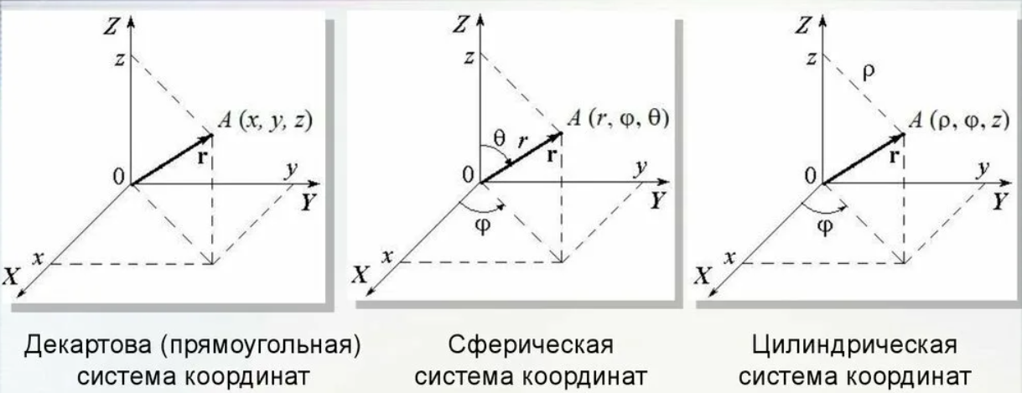

7-й шаг: Вычитание. Для того, чтобы узнать насколько изменилось положение датчика нужно вычесть из значения текущей суммы предыдущую. В самом начале программы нужно приравнять значение предыдущей суммы к 0, чтобы было из чего вычитать.

8-й шаг: Проверка разности. Если значение разности будет больше определенное значение, являющееся границей, то программа покажет на экране следующую информацию: «line: “строка с данными”; на Найдены числа: “числа”, их сумма: “сумма чисел в строке”; Разница между суммами больше границы: “значение разницы”; Бункер двигался в данный момент времени: “строка”.

В результате выполнения описанного алгоритма мы получим строку, в которой будет записаны время, в которое произошло измерение и координаты датчика. Собрав данные, мы получим в какой промежуток времени двигался БП.